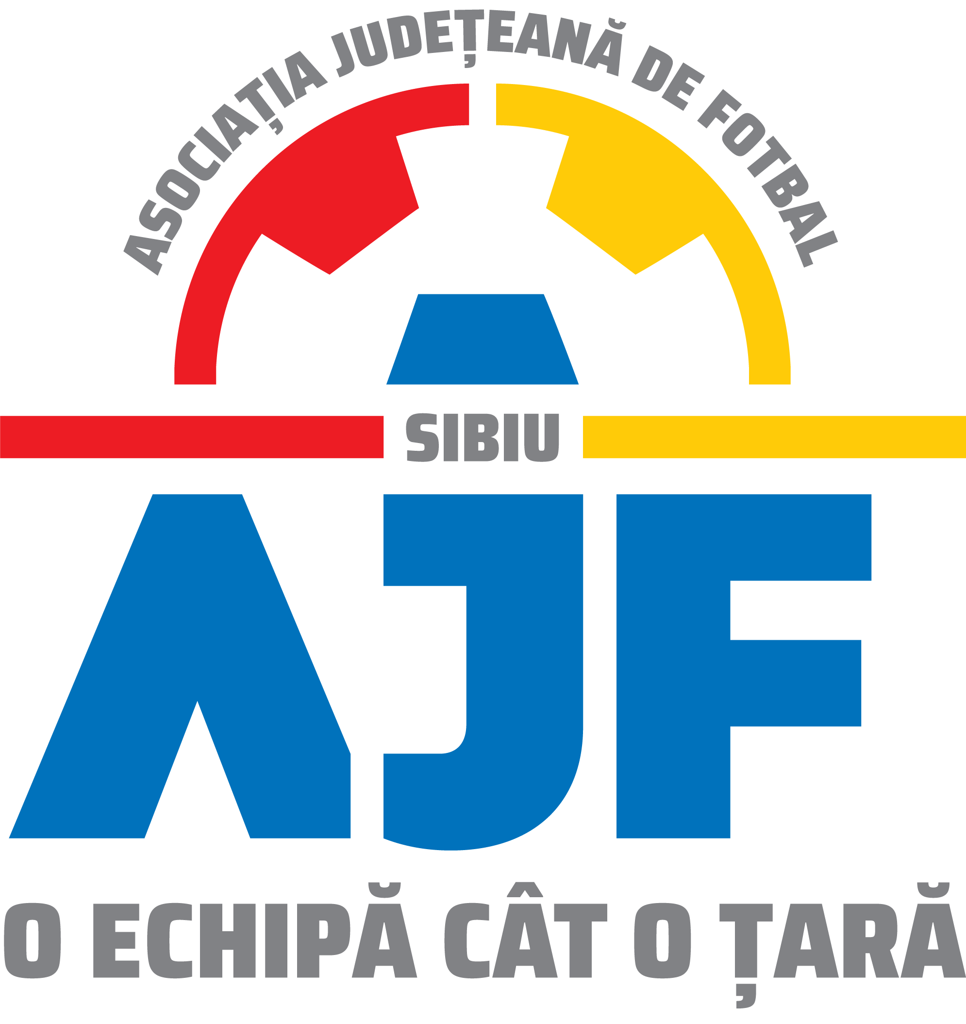
ASOCIATIA JUDETEANA DE FOTBAL SIBIU
Cod fiscal: 4406339
Sibiu, Str.Stefan cel Mare nr. 14
Tel: 0269/214211;0369/445428;0731/318099
Fax: 0269/214211:0369/445428
E-mail: ajf.sibiu@frf.ro

Hotararea Comitetului Executiv din 27.06.2022

Comitetul Executiv al Asociatiei Judetene de Fotbal Sibiu din data de 27.06.2022,intrunit in mod statutar in conformitate cu art.42 alin.2 din Statutul Asociatiei Judetene de Fotbal Sibiu,in prezenta majoritatii membrilor sai,lipsind domnul Rotar Daniel luat urmatoarele hotarari:

1.Aproba cu unanimitate de voturi omologarea rezultatelor competiilor de juniori Under 19,Under 17,Under 15 si seniori Liga 4,Liga 5 Seria Sibiu,Liga 5 Seria Medias editia 2021-2022 asa cum sunt afisate pe site-ul AJF Sibiu.Mentionam ca incepand cu aceasta editie de campionat la campionatele de copii respectiv Under13,Under12,Under11,Under10,Under9,Under8,Under7 nu se atribuie puncte si nu se intocmesc clasamente.
2.Aproba cu unanimitate de voturi infiintarea campionatului de juniori U14 masculin,nascuti 2009 incepand cu editia 2022-2023.
3.Aproba cu unanimitate de voturi infiintarea campionatelor de fotbal feminin Under 15(nascut 2008 si mai mici) si Under 11 (nascut 2012 si mai mici) incepand cu editia 2022-2023.
4.Aproba cu unanimitate de voturi cheltuielile in cuantum de 10.000 lei pe care AJF Sibiu le-a avut cu organizarea selectiei la nivel judetean si participarea cu lotul judetean la fazele interjudetene,regionale si finale ale competiilor Under 11,Under 12,Under 13
5.Aproba cu unanimitete de voturi perioada de inscrire in campionatele judetene editia 2022-2023 astfel:
Liga 4 Elit si Liga 4 Clasic in perioada 01.07.2022-12.08.2022
Liga 5 in perioada 01.07.2022-19.08.2022
Copii si Juniori masculin si feminine 01.07.2022-19.08.2022
6.Aproba cu unanimitate de voturi datele de incepere a campionatelor judetene editia 2022-2023 astfel:
Liga 4 Elite – 27.08.2022
Liga 4 Clasic-03.09.2022
Liga 5 -03.09.2022
Copii si Juniori in functie de formatul campionatelor elaborate de FRF.

7.Aproba cu unanimitate de voturi obligativitatea ca toate echipele de Liga 4 Elit si Clasic si echipele de copii si juniori sa aiba pe banca un antrenor cu licenta eliberata de FRF.Toti componentii staff-lui tehnic al fiecarui club/asociatie care se va inscrie in campionatele mai sus mentionate vor fi trecuti in cererile de inscriere elaborate de AJF Sibiu fiind anexate obligatoriu dilomele (pentru functiile care necesita) si dovada apartenentei la club prin Contract de voluntariat,Contract de activitate sportiva,Contract de munca etc.

Duma Ioan-presedinte AJF Sibiu

Mitrofan Mihu Marius-vicepresedinte

Suciu Constantin-vicepresedinte

Barza Adrian-reprezentant liga a-IV-a

Băra Caius-reprezentant copii si juniori

Bordean Marian-presedinte CJA Sibiu

Redactat de Secretar General AJF Sibiu
Talvan Ovidiu

